Воспитание у детей доброты 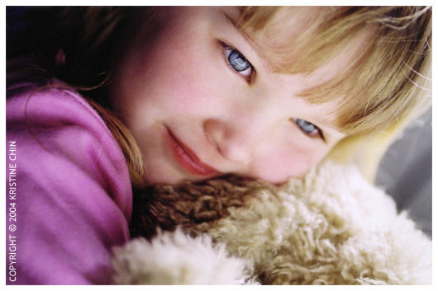

Воспитание у детей доброты начинается в семье. В данном вопросе очень важна сама атмосфера в доме. Стремление к доброте рождается из взаимоуважения, заботы, осознания ценности добра.
Доброта появляется только по доброте и без таковой не существует. Взаимоотношения ребенка и родителя строятся в эмоционально-нравственном плане, ребенок живет в ожидании доброго слова и с удовольствием творит добро в ответ. Когда ребенок проявляет свои лучшие душевные качества взрослые должны отнестись к нему с пристальным вниманием , избегая безразличия и резких слов. Однако перебарщивать с лаской тоже не стоит, постоянное сюсюканье и вседозволенность делает ребенка капризным, а самое главное, он перестает понимать ценность доброты. Доброта в сочетании с благоразумной требовательностью способствует осознанию ребенком важности хорошего отношения.
Желание нести людям добро надо всячески культивировать в ребенке, потому что это делает из него гуманную личность. Доброта рождается в деятельности, настоящий гуманизм заключается в способности нести добро, а не использовать людскую доброту. В сознании подрастающего ребенка должен четко сформироваться образ доброго человека, сопереживающего и стоящего на стороне добра в противовес злу. Дети понимают доброту как выражение абсолютной щедрости. Поощрять стремление ребенка к доброте – задача родителей.
Любовь к природе и живым существам так же развивает в ребенке самые хорошие качества: доброту, отзывчивость, щедрость. С этой точки зрения важно приобщать ребенка к выращиванию растений (дома и за городом), прогулкам на природе, уходу за животными.
Источник:
http://www.7ka.info/vospitanie/vospitanie-detei/2670-2011-04-27-22-02-12.html

